Глупые ошибки или дисграфия:
как распознать и чем помочь
Представьте, что каждый раз, когда вы берёте ручку, ваша рука не слушается. Буквы кривые, линии дрожат, а правила, которые учили вчера, сегодня полностью забыты. Вы стараетесь снова, но слышите: «Соберись! Хватит лениться!» Так чувствует себя ребёнок с дисграфией. Как понять, что у вашего сына или дочери есть проблемы с письмом, и куда обращаться, чтобы избавить их от ежедневного дискомфорта на уроках?!

Что такое дисграфия

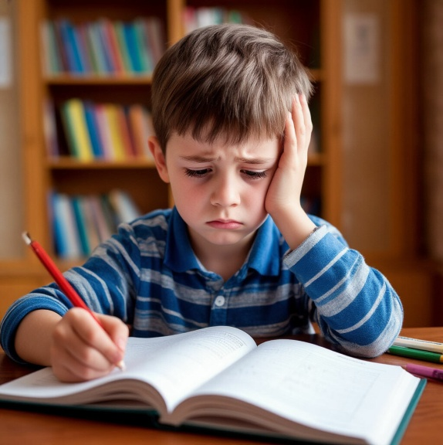
Дисграфия — это не лень и невнимательность, а стойкое нарушение, при котором ребёнок постоянно делает специфические ошибки на письме, несмотря на видимое знание правил. В отличие от случайных оплошностей, эти ошибки носят системный, стойкий характер и без помощи педагога сами не исчезают.

Тревожные признаки: на что обратить внимание родителям

Заподозрить дисграфию можно, если вы наблюдаете у ребёнка следующие трудности:
«Зеркалит» и путает буквы: пишет буквы в другую сторону («з» и «э») или заменяет графически схожие буквы («ш»-«щ», «м»-«л», «п»-«т», «и»-«у»).
Не слышит звуки в слове: пропускает или переставляет буквы и слоги («он» вместо «но», «телевзор» вместо «телевизор»). Добавляет лишние буквы или, наоборот, не дописывает окончания слов.
Нарушает границы слов: пишет слова слитно с предлогами или приставками («вчате», «на ступил»).
Игнорирует мягкость/твёрдость, звонкость/глухость: пишет «лублу» вместо «люблю», «сата» вместо «сада».
Не согласовывает слова в предложении («красивая платье», «пять деревов»).
Имеет неразборчивый почерк: буквы «пляшут», разного размера, выходят за линии, пишет с большим напряжением.
Единичные ошибки — вариант нормы. Но если эти признаки повторяются изо дня в день и в большом количестве, это веский повод обратиться к учителю-дефектологу.

Основные формы дисграфии

Дисграфию также разделяют на следующие категории (часто встречаются в смешанной форме):
1. Акустическая
Не различает на слух близкие по звучанию звуки (фонемы): «б»-«п», «д»-«т», «з»-«с», «ж»-«ш». На письме путает звонкие/глухие и шипящие/свистящие согласные («книшка» вместо «книжка»).
2. Артикуляторно-акустическая
Искажает звуки в устной речи, а затем так же по слуху пишет их.
3. Аграмматическая
Не усваивает правила изменения слов по падежам, числам, родам. Ошибки в окончаниях («красная пальто»), в построении предложений, неверное использование предлогов.
4. Оптическая
Не улавливает зрительные различия между буквами, похожими по начертанию («и»-«ш», «п»-«т», «л»-«м», «в»-«д»).
«Зеркалит» буквы при письме.
Добавляет к буквам лишние элементы (палочки, кружки) или, наоборот, не дописывает.
5. Дисграфия на почве нарушения языкового анализа и синтеза
Самый распространённый вид. Ребёнку трудно разделить речь на слова, слова — на слоги и звуки.

Почему возникает дисграфия

Трудности с правильным написанием слов и предложений у детей имеют сложную природу. Причины могут быть самого разного характера:
Биологические. Нарушения при беременности и родах, наследственность, неврологические проблемы, приводящие к несформированности высших психических функций.
Психолого-педагогические. Недоразвитие фонематического слуха, зрительно-пространственного восприятия, мелкой моторики, проблемы с памятью и вниманием.
Социальные. Дефицит речевого общения в семье, педагогическая запущенность, билингвизм, слишком раннее обучение грамоте при психологической незрелости ребёнка.

Играем и развиваемся:
упражнения для коррекции дисграфии

Коррекция может и должна быть интересной. Регулярные короткие игровые занятия эффективнее скучных долгих уроков. Советуем тренировать новые навыки с помощью таких упражнений:
«Поймай звук»: хлопни в ладоши, когда услышишь звук «с» в слове (например, «сок», «нос», «маска»).
«Похлопаем, потопаем»: хлопни в ладоши, когда услышишь звук «с», и топни, когда услышишь звук «ш» («шар», «сон», «полоса», «фарш»).
«Испорченный телефон»: шёпотом говорите слово на ушко, а ребёнок должен его правильно повторить и записать.
Лепим и рисуем буквы: лепим буквы из пластилина, выкладываем из пуговиц, рисуем на песке и в воздухе.
Найди и зачеркни: зачеркни в тексте все буквы «а», обведи все буквы «о».
«Робот» — даём ребёнку чёткие команды (шаг вправо, два шага вперёд), чтобы развивать ориентацию в пространстве.
Рисуем по точкам.
Графический диктант — на листе в клеточку, следуя инструкциям взрослого, ребёнок выполняет рисунок по клеточкам.
Придумай слово на последнюю букву (кот — тыква — акварель — лев — воздух — халва — абрикос).

Психологическая поддержка:
как не снизить самооценку ребёнка

Как родителям выстроить общение с ребёнком, чьи главные враги — ручка и карандаш, чтобы не отбить желание учиться? Базовые рекомендации:
- Сфокусируйтесь на маленьких достижениях и успехах ребёнка, его усилиях, а не на ошибках и оценках неуспешности. Исправляйте ошибки тактично.
- Не обвиняйте, не ругайте его за лень и невнимательность.
- Поддерживайте, вселяйте уверенность.
- Создавайте ситуации, в которых ребёнок может достичь цели.
- Прислушивайтесь к рекомендациям специалистов.

Куда обращаться родителям «дисграфиков»

Уважаемые родители! Если Ваш ребёнок совершает стойкие и повторяющиеся ошибки, не связанные с незнанием правил орфографии, Вы можете обратиться за консультацией к учителю-дефектологу.

График консультаций учителей-дефектологов
№  п/п | Фамилия, имя, отчество | День недели | Время
1. | Прашко Э.В. | пятница | 15.00-16.00
2. | Сахановская И.Н. | среда | 14.00-15.00
3. | Романова И.Ю. | понедельник | 13.00-14.00

Родители также имеют возможность обратиться за консультацией к специалистам в психолого-медико-педагогическую комиссию в государственное учреждение образования «Жодинский центр коррекционно-развивающего обучения и реабилитации».

Главное

- Дисграфия — не лень, а особенность работы мозга.
- Основной специалист — учитель-дефектолог, иногда к процессу коррекции подключаются нейропсихолог и психолог.
- Метод «больше писать» вреден. Нужны не повторения, а специальные коррекционные упражнения.
- Поддерживайте самооценку ребёнка: хвалите за усилия и победы, не ругайте за ошибки.
- Коррекция может быть игрой: используйте рекомендованные упражнения дома.
- При правильном и своевременном подходе ребёнок может быть успешным в учёбе и жизни.

